ТЕРРИТОРИАЛЬНАЯ ИЗБИРАТЕЛЬНАЯ КОМИССИЯ
БЕЛОЯРСКОГО РАЙОНА

ПРЕСС-РЕЛИЗ

14.03.2019 №19

Информационные уроки «Молодому избирателю»

С 17 февраля по 13 марта 2019 года в рамках правового просвещения и патриотического воспитания молодежи в средней общеобразовательной школе сельского поселении Сосновка прошли информационные уроки для молодых и будущих избирателей.
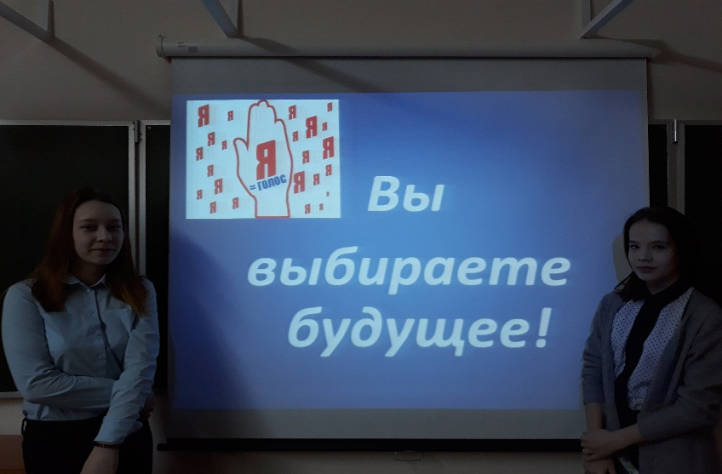
В представленных ребятам материалах организаторы уроков в полной мере постарались дать знания, а кому и восполнить пробелы в знаниях об избирательной системе Российской Федерации, освежить в памяти основы Конституции. Ведь то, что мы сегодня заложим в фундамент нашей молодёжи, завтра позволит им осознанно строить будущее нашей страны. По данной тематики уроки проведены для всех категорий, учащихся школы, от первоклассников до выпускников, а это более 200 человек.
